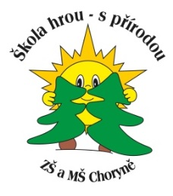
ŽÁDOST O INDIVIDUÁLNÍ VZDĚLÁVÁNÍ

v Základní škole a Mateřské škole Choryně, okres Vsetín, příspěvkové org.,

Choryně 116, 75642 Choryně

a) Jméno a příjmení žáka:
Rodné číslo:
Trvalé bydliště:

b) Období (ročník, příp. pololetí, kdy má být žák individuálně vzděláván):

Žádáme Vás o přijetí našeho dítěte do Základní školy a Mateřské školy Choryně, okres Vsetín,
příspěvkové organizace k plnění povinné školní docházky formou individuálního vzdělávání
od do

c) Důvody pro individuální vzdělávání žáka:

d) Popis prostorového a materiálně technického zabezpečení vzdělávání a podmínek ochrany
zdraví individuálně vzdělávaného žáka:

e) Doklady osvědčující splnění vzdělání osoby, která bude žáka individuálně vzdělávat:

f) Seznam učebnic a učebních textů, které budou ve výuce užívány, pokud nejde o
učebnice uvedené v § 27 odst. 1:

g) Další skutečnosti, které mají vliv na průběh vzdělávání žáka:

h) Vyjádření školského poradenského zařízení:

Datum a podpisy zákonných zástupců žáka:

